**值 班 专 报**

**第28期**

**2023年1月28日**

每日情况汇总〔2023〕第28期

[天气预报]

天气：多云；温度：-23℃~-9℃；风向：南风1-2级。

【消防要情】

【灭火救援】

1月27日0时至1月28日0时，全市共接警出动7起。其中，火灾7起，出动消防车14台（次）、指战员70人（次）。抢险救援和社会救助0起，出动消防车0台（次）、指战员0人（次）。

【综合信息】

截止1月28日10时55分支队对火灾录入情况进行抽查，根据《火灾与警情统计系统应用管理暂行规定》要求，各队站无迟报警情。

1月27日15时55分，总队利用指挥视频系统对盘锦支队机关和所辖盘山县大队、岳山街消防救援站、辽东湾新区大队、滨海大道消防救援站值班值守情况进行视频点调，值班人员全部在岗在位。

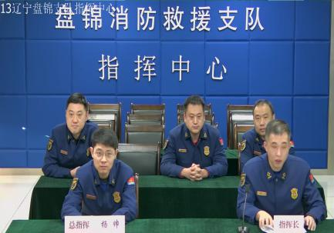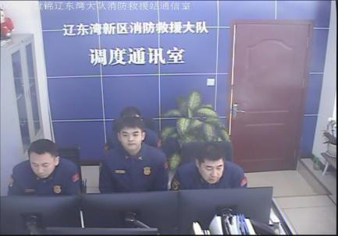

【全勤抽查】

1月27日8时30分，支队对滨海大道消防站、城北街消防站交接班情况进行抽查，各队站值班人员全部在岗在位。

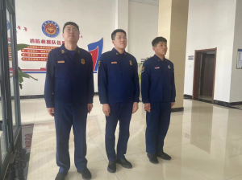

【车辆监控】

1月27日，支队利用车辆监控系统对岳山街消防站、红海滩大街消防站执勤车辆及行政车辆行驶情况进行抽查，岳山街消防站、红海滩大街消防站车辆行驶状态平稳。



【队伍管理】

测酒0人、饮酒报备0人、饮酒安全提示58人，救援现场安全提示5条。

指挥中心 编辑人：赵春浩 刘忠宝